주차 | 13 주차 | 기간 | 2025.11.24 ~ 2025.11.30 | 지도교수 | (서명)
이번주 한일 요약 | - 중점연구 조사 – 어떻게 개발할지 생각
<상세 수행내용>
- 카툰랜더링 / 여러가지 쉐이딩
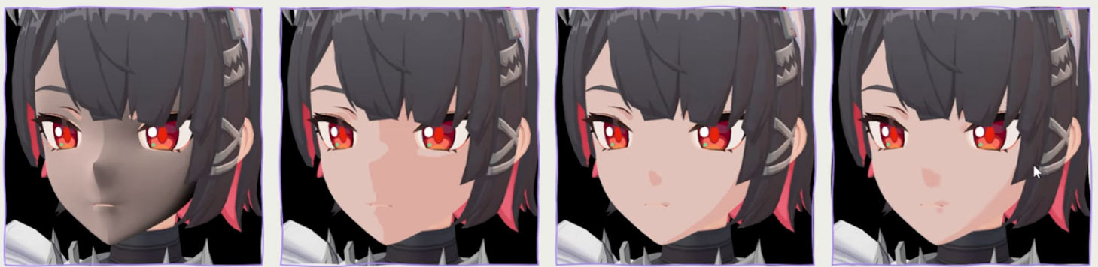
<예시 게임 : 젠레스 존 제로>
여러 층의 NPR(비사실적 랜더링)이 필요
얼굴과 달리 몸은 많은(4개 이상)의 그림자 묘사가 필요하지는 않음.
보통 림라이트를 사용하여 캐릭터의 외곽선과 그림자를 살림
이에 더해 dir_light을 캐릭터마다 두어 캐릭터의 배경과 차별화 되는 색감을 더함.
여러 기술이나 작업(pass, 쉐이더)이 요구되기에 회사마다 하는 방식이 다름
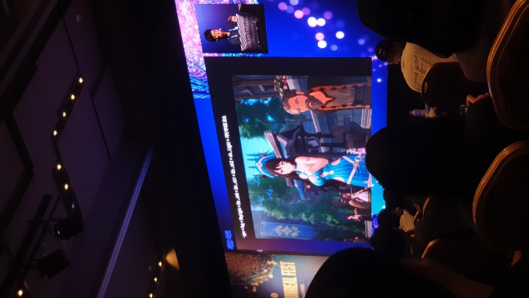
- 상하체 분리 애니메이션 및 애니메이션 간 보간
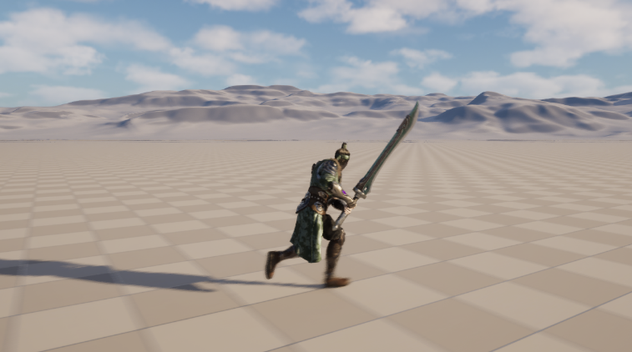
자연스러운 움직임과 애니메이션 진행을 위해 상하체 간의 애니메이션을 분리시키고, 다른 애니메이션으로 진행될 때 보간.
현재 한 애니메이션내에서 프레임간 보간은 되어 있음.
이를 애니메이션간으로 바꾸면 쉽게 되는지가 의문임. 예를 들어 프레임 bone[13] <->[14]을 cs내의 lerp 함수를 사용하여 프레임마다 보간을 하면 프레임보간이 되었으나, 이를 애니메이션 시간(전체 프레임)이 다른 두 애니메이션의 같은 bone에 대하여 lerp을 cs에서 하면 되는지 확인을 할 필요가 존재 함.
상하체 분리 애니메이션은 기본을 하체의 애니메이션으로 기준을 잡고 상체 bone의 name값을 얻어 상체에만 애니메이션 보간을 더하는 방식으로 엔진에서는 구현됨.
이를 dx12에서도 앞에 말한 애니메이션 보간을 이용하면 정상적으로 될지가 문제

문제점 정리
해결방안
다음주차 | 14주차 | 다음기간 | 2025.12.01 ~ 2025.12.07
다음주 할일 | - 서버 개발
지도 교수
Comment

